ACTIVIDAD OBLIGATORIA Nº2 – BASE DE DATOS

Actividad Nº1: La empresa Delta Software debe realizar una aplicación de Base de datos que contenga información sobre productos, pedidos y proveedores. La misma debe estar normalizada en forma BCNF. Se deberá registrar la siguiente información:

ID_Proveedor, ID_Pedido, ID_Producto, Descripción, Nombre_Proveedor, Fecha_Pedido. Cantidad_Pedido, Fecha, Cuit_Proveedor, DNI_Proveedor, Stock_Producto, Codigo_postal, Ciudad, Telefono.

Emplee los conocimientos de normalización para indicar como debería ser un diseño normalizado en 3BCFN para esta base. Agregue las relaciones que considere necesarias para resolver el problema.
Represente todo en un Esquema de Normalización como los que se indican en la bibliografía obligatoria o en la Guía de Estudios.

Actividad Nº 2: LENGUAJE SQL:
Considere las siguientes tablas e indique las cláusulas SQL necesarias para obtener los datos solicitados (se recomienda crear las tablas y cargarlas con los datos para verificar el resultado obtenido):
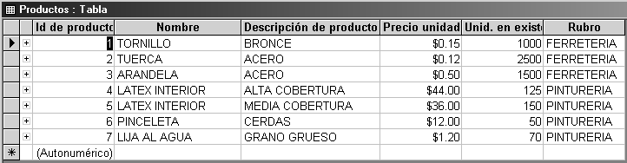

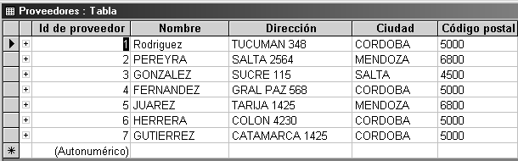

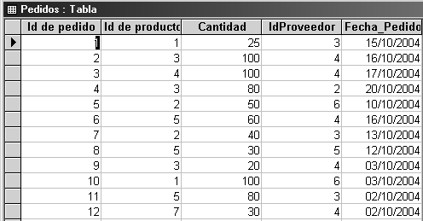

- Seleccione los Productos del Rubro Pinturería
- Seleccione los Proveedores de Córdoba
- Seleccione los Productos cuyo Precio es menor a 20
- Seleccione los Productos de Ferretería de Bronce
- Seleccione los Proveedores cuyo Nombre empiece con F
- Seleccione los Proveedores cuyo Codigo_Postal sea 5000
- Seleccione los Productos Provistos por el Proveedor cuyo id_proveedor=2
- Seleccione los Productos que se le compraron a Herrera
- Seleccione los Proveedores a los que se le compraron 30 o más unidades de producto por pedido
- Seleccione el promedio de compra por pedido para cada proveedor
- Seleccione los proveedores de Córdoba a los que se le compraron productos de ferretería.
- Seleccione los productos que se le compraron a los proveedores de Córdoba cuya cantidad por pedido sea inferior a 45
- Seleccione la cantidad total de cada producto comprada a cada proveedor y muestre el valor que se gasto en cada compra, agrupada por proveedor y ordenada en forma descendiente según el monto de la compra.

Actividad Nº3:
Utilice el DDL para crear una tabla denominada Alumnos que contenga los siguientes campos: ID_ALUMNO integer, APELLIDO VarChar(50), NOMBRE VarChar(50), DNI VARCHAR(15), DOMICILIO VARCHAR(80), COD_POSTAL INTEGER . La clave principal sera ID_ALUMNO. Los Campos no admitirán valores nulos.

Actividad Nº4: Utilice la instrucción de inserción de datos de SQL (INSERT INTO) y carge en la base de datos recién creada los siguientes valores:

1 JUAREZ LUIS 13.258.258 TUCUMAN 260 5000
2 HERRERA JOSE 15.152.152 SALTA 369 6000
3 PERALTA JULIO 16.165.165 RINCON 445 7000
4 BORNI ELIO 22.236.258 JUJUY 525 5000
5 TORRES FERNANDO 24.252.526 TASCA 254 5000

Actividad Nº5: Emplee las instrucciones para modificar los datos de una tabla y realice el siguiente cambio, agregue a la tabla alumnos un campo denominado PROVINCIA de tipo VarChar(50) null

Actividad Nº6: Use la Instrucción Update y actualice los valores de las provincias de la siguiente manera: código postal 5000 CORDOBA, código postal 6000 SAN LUIS, codigo postal 7000 MENDOZA

